

Actividad 1
Lógica e Inferencia
UNIVERSIDAD DE SAN CARLOS DE GUATEMALA
FACULTAD DE INGENIERÍA EN CIENCIAS Y SISTEMAS

1.1 | DEFINICIÓN DE CONCEPTOS

Definición 1.1.1
Lógica: Rama de la filosofía y matemática que estudia las reglas del razonamiento válido.

Definición 1.1.2
Inferencia Lógica: Proceso de derivar conclusiones a partir de premisas. Puede ser inmediata, mediata, deductiva o inductiva.

Definición 1.1.3
Prolog: Lenguaje de programación lógico utilizado para representar y razonar con conocimiento mediante hechos y reglas.

Definición 1.1.4
Tau-Prolog: Motor de Prolog escrito en JavaScript, diseñado para entornos web, que permite simular inferencia lógica directamente en navegadores.

1.2 | COMPETENCIA(S) DEL EJEMPLO A IMPARTIR

Competencia 1.2.1
Desarrolla hechos, reglas, expresiones y predicados recursivos mediante el uso de cláusulas, ciclos, listas, unificación y cortes en Tau Prolog para modelar bases de conocimiento y resolver problemas de inferencia lógica.
1.3 | SOFTWARE O MATERIALES NECESARIOS

Descripción
Se implementará un ejemplo en HTML con Tau-Prolog donde los estudiantes definan hechos y reglas, y realicen consultas para practicar inferencias lógicas.

Herramientas
- Librería de Tau-Prolog

- Editor de código (VSCode, Sublime, etc.)

- Navegador web

https://github.com/robinbuezo11/IA1_2025
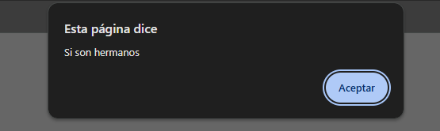
1.4 | EJERCICIOS EN CLASE

Descripción
- Modificar el archivo HTML proporcionado para agregar nuevos hechos: padre(carlos, juan). madre(luisa, juan).
- Agregar una nueva regla: abuelo(X, Y) :- padre(X, Z), padre(Z, Y).
- Realizar una consulta usando Tau-Prolog para determinar si carlos es abuelo de maria.

Entrega
Entregar en UEDI un PDF con:

- Código html funcional con las modificaciones
- Captura de consulta exitosa (como alerta o en consola) que evidencie la inferencia.

1.5 | VALORES Y ACTITUDES

Aplicación de Valores
- Responsabilidad: Entrega puntual y ejecución correcta del ejercicio.

- Razonamiento lógico: Aplicación precisa de conceptos de inferencia.

- Ética: Uso adecuado del ejemplo base sin eliminar créditos.

- Compromiso: Realización de pruebas con distintas consultas.

- Autonomía: Capacidad de modificar y probar reglas adicionales.

